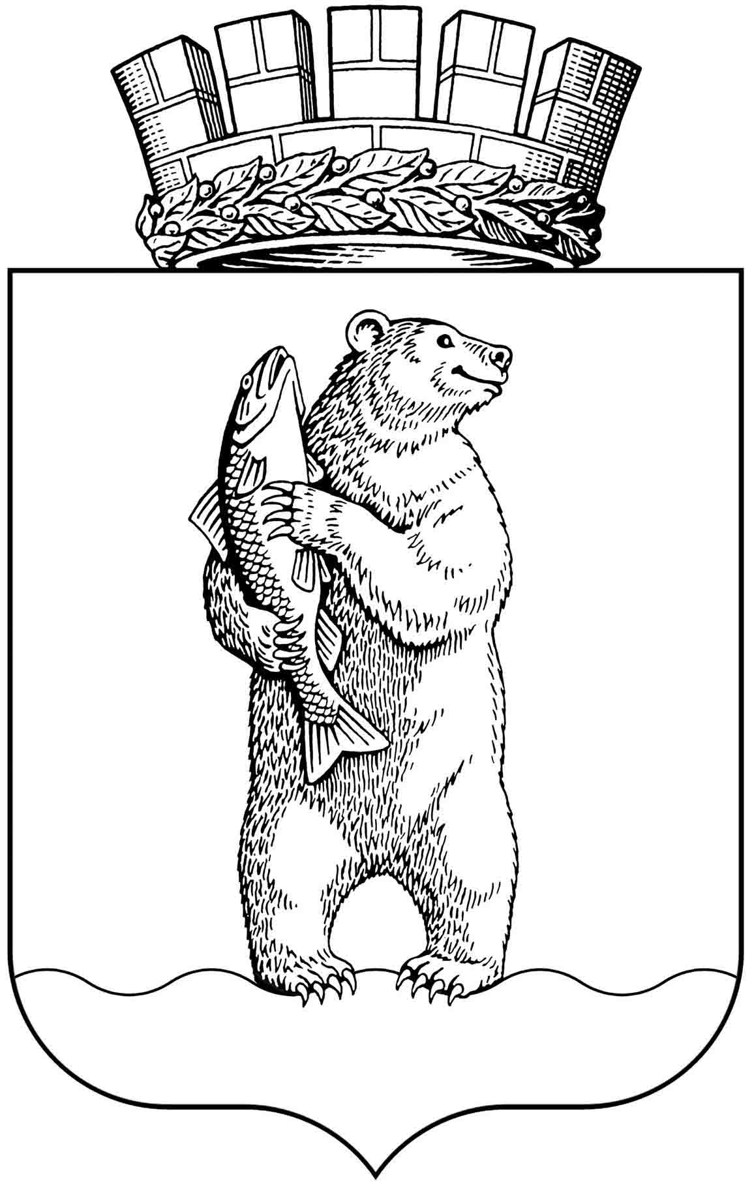

АДМИНИСТРАЦИЯ
городского округа Анадырь

ПОСТАНОВЛЕНИЕ

От 27.05.2021 № 379

О проведении открытого конкурса

В соответствии с частью 4 статьи 161 Жилищного кодекса Российской Федерации, Постановлением Правительства Российской Федерации от 6 сентября 2006 года № 75 «О порядке проведения органом местного самоуправления открытого конкурса по отбору управляющей организации для управления многоквартирными домами»,

ПОСТАНОВЛЯЮ:

1. Провести открытый конкурс на право заключения договоров управления многоквартирными домами в городском округе Анадырь с управляющими организациями (далее – конкурс) согласно приложению.

2. Отделу строительства и городского хозяйства Управления промышленности и сельскохозяйственной политики Администрации городского округа Анадырь (Макарова Е.С.) не позднее 28 мая 2021 года подготовить конкурсную документацию, включающую в себя перечень обязательных работ и услуг по содержанию и ремонту общего имущества собственников помещений многоквартирного дома, плату за содержание и ремонт жилых помещений многоквартирного дома, размер обеспечения заявки на участие в конкурсе.

3. Начальнику Управления муниципальных закупок Администрации городского округа Анадырь (Курашова Е.В.):
- не позднее 28 мая 2021 года подготовить проект договора управления многоквартирным домом;
- не позднее 31 мая 2021 года опубликовать извещение и конкурсную документацию на официальном сайте Российской Федерации в информационно-телекоммуникационной сети «Интернет» для размещения информации о проведении торгов по адресу www.torgi.gov.ru.

4. Опубликовать информацию о проведении конкурса на официальном информационно-правовом сайте городского округа Анадырь в информационно-телекоммуникационной сети «Интернет» по адресу www.novomariinsk.ru не позднее 31 мая 2021 года.

5. Настоящее постановление опубликовать в газете «Крайний Север».

6. Контроль за исполнением настоящего постановления возложить на начальника Управления промышленности и сельскохозяйственной политики Администрации городского округа Анадырь Шеметову А.А.

Глава Администрации Л.А. Николаев

Приложение
к Постановлению Администрации
городского округа Анадырь
от 27.05.2021 № 379

АДРЕСНЫЙ ПЕРЕЧЕНЬ

многоквартирных домов, в отношении которых проводится конкурс на право

заключения договора управления

№ п/п | Наименование муниципального образования | Улица | Номер дома
Лот № 1
1. | Городской округ Анадырь | Берзиня | 22
2. | Городской округ Анадырь | Беринга | 8
3. | Городской округ Анадырь | Беринга | 9
4. | Городской округ Анадырь | Беринга | 16
5. | Городской округ Анадырь | Тевлянто | 2
6. | Городской округ Анадырь | Тевлянто | 7
7. | Городской округ Анадырь | Тевлянто | 9
8. | Городской округ Анадырь | Чукотская | 13

Лот № 2
1. | Городской округ Анадырь | Горького | 2
2. | Городской округ Анадырь | Горького | 4
3. | Городской округ Анадырь | Горького | 6
4. | Городской округ Анадырь | Мира | 3
5. | Городской округ Анадырь | Мира | 5
6. | Городской округ Анадырь | Мира | 7
7. | Городской округ Анадырь | Отке | 1

Лот № 3
1. | Городской округ Анадырь | Ленина | 38Б
2. | Городской округ Анадырь | Ленина | 40А
3. | Городской округ Анадырь | Ленина | 46А
4. | Городской округ Анадырь | Ленина | 46Б
5. | Городской округ Анадырь | Ленина | 61
6. | Городской округ Анадырь | Полярная | 12А

Лот № 4
1. | Городской округ Анадырь | Ленина | 26
2. | Городской округ Анадырь | Ленина | 28
3. | Городской округ Анадырь | Ленина | 35
4. | Городской округ Анадырь | Ленина | 36А
5. | Городской округ Анадырь | Ленина | 43
6. | Городской округ Анадырь | Ленина | 44
7. | Городской округ Анадырь | Ленина | 48
8. | Городской округ Анадырь | Ленина | 63

Лот № 5
1. | Городской округ Анадырь | Отке | 30А
2. | Городской округ Анадырь | Отке | 33А
3. | Городской округ Анадырь | Отке | 33Б
4. | Городской округ Анадырь | Отке | 38
5. | Городской округ Анадырь | Отке | 43
6. | Городской округ Анадырь | Рультытегина | 13
7. | Городской округ Анадырь | Рультытегина | 17

Лот № 6
1. | Городской округ Анадырь | Береговая | 2А
2. | Городской округ Анадырь | Береговая | 10
3. | Городской округ Анадырь | Отке | 10
4. | Городской округ Анадырь | Отке | 12
5. | Городской округ Анадырь | Партизанская | 7

